


TECNOLÓGICO NACIONAL DE MÉXICO
INSTITUTO TECNOLÓGICO DE FRONTERA COMALAPA

“INGENIERÍA EN SISTEMAS COMPUTACIONALES”
6° Semestre

LENGUAJES Y AUTOMATAS 1
Actividad 4.1
Mapa Conceptual

PRESENTA

NOMBRE DEL ALUMNO | MATRICULA
Amaury Jahaziel Gordillo Hernandez | 231260074

DOCENTE

04 DE MARZO DEL 2026
VENUSTIANO CARRANZA, CHIAPAS.

Introducción

En el estudio de los compiladores, una de las primeras etapas que se analizan es el análisis léxico, ya que es el proceso encargado de leer el código fuente y dividirlo en partes más pequeñas llamadas tokens, esta fase es importante porque permite que el compilador pueda entender de manera inicial lo que está escrito en un programa.

En esta actividad se elaboró un mapa mental sobre el análisis léxico, con el objetivo de identificar y organizar los conceptos principales relacionados con este tema. Entre los elementos que se incluyen se encuentran las funciones del analizador léxico, los tokens, los lexemas, los patrones, la tabla de símbolos, los errores léxicos y algunas de sus aplicaciones.

El mapa mental permite representar la información de manera visual y ordenada, lo que facilita comprender cómo se relacionan los diferentes conceptos dentro del proceso de compilación. De esta manera, se logra tener una visión general del funcionamiento del análisis léxico dentro de los lenguajes de programación.

Justificación

La realización de esta actividad es importante porque permite comprender de una forma más clara uno de los temas fundamentales dentro del estudio de los compiladores, el análisis léxico es la primera etapa en la traducción de un programa y es el punto donde el compilador comienza a interpretar el código escrito por el programador.

El uso de un mapa mental ayuda a organizar la información de manera más sencilla, ya que permite visualizar las ideas principales y la relación que existe entre cada concepto. Esto facilita el aprendizaje y hace que el tema sea más fácil de entender en comparación con solo leer teoría.

Además, elaborar el mapa mental permite reforzar los conocimientos adquiridos durante la unidad, ya que se requiere investigar, analizar la información y resumir los puntos más importantes del tema. De esta forma, se logra una mejor comprensión del papel que tiene el análisis léxico dentro del proceso de compilación de un lenguaje de programación.

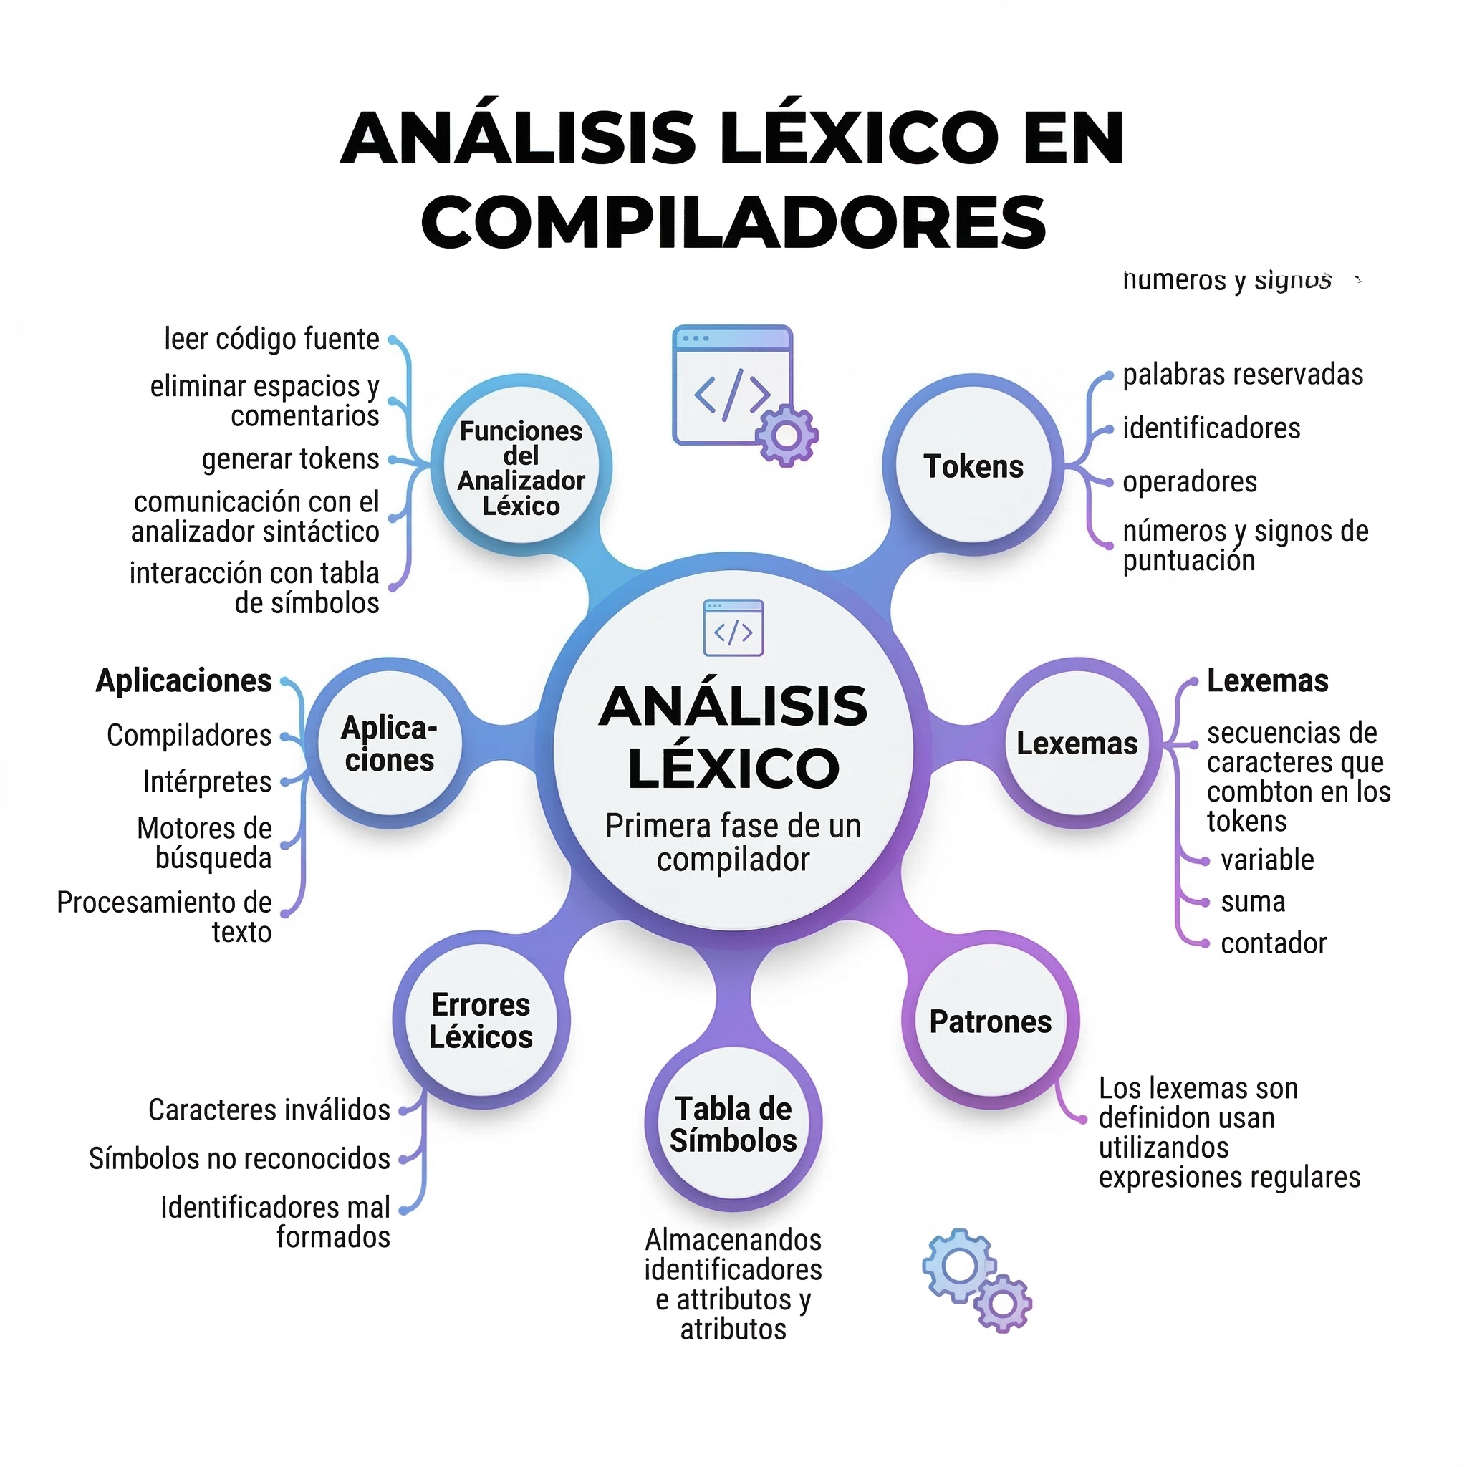

Conclusión
En conclusión, el análisis léxico es una parte fundamental dentro del proceso de compilación, ya que es la fase encargada de identificar y clasificar los elementos básicos que forman parte de un programa. A través de este proceso, el compilador puede reconocer tokens, detectar posibles errores y preparar la información para las siguientes etapas del análisis del programa.

Finalmente, esta actividad permitió reforzar los conocimientos vistos en clase y comprender mejor cómo los lenguajes de programación son procesados por las computadoras, lo cual es un aspecto importante dentro del área de la ingeniería en sistemas y el desarrollo de software.

Fuentes de información

Aho, A. V., Sethi, R., & Ullman, J. D. (2008).
Compiladores: principios, técnicas y herramientas (2.ª ed.). Pearson Educación.

Hopcroft, J. E., Motwani, R., & Ullman, J. D. (2007).
Introducción a la teoría de autómatas, lenguajes y computación. Pearson Educación.

Rao, D. C., Sahu, K. K., & Das, P. K.
Compiler Design Lecture Notes. Department of Computer Science and Engineering.

